**Electronica Digitala – Laborator III online**

**Grigore Lucian-Florin – 324CD**

1. Eu sincer as considera electronica *to be still relevant to learn* (pentru mine cel putin) pentru ca mereu am vrut sa am o perspectiva cat mai buna asupra unor domenii si a tot ce contin ele. Uneori existenta unui black box ma dispera :). Din clip mi-a mai placut ideea de *play with it*, simt ca si asta ma reprezinta pentru ca uneori imi place sa experimentez.
2. **De ce este asa important tranzistorul?**

Tranzistorul este important deoarece este unitatea structurala cea mai de baza in constructia unitatilor de calcul, chiar si cele mai simple. Unul sau mai multi tranzistori pot realiza multe functii importante, cum ar fi: comutare sau amplificare. De asemenea, sunt foarte mici (si au devenit cu timpul din ce in ce mai mici), consuma putin si sunt foarte rezistenti si duri, putand fi utilizati si in domenii mai nefavorabile, ca cel militar, de exemplu.

1. **Cum functioneaza un tranzistor la nivel de semiconductori?**

Un tranzistor este alcatuit din doua tipuri de elemente: jonctiuni (semiconductori) de tip n sau p. Cele p contin in locul unor atomi normali de Siliciu niste atomi de Bor, iar cele n niste atomi de Fosfor. Astfel, o zona este are sarcina electrica negativa si alta pozitiva. Tranzistorii pot fi de 2 tipuri: NPN sau PNP, in functie de asezarea semiconductorilor mentionati mai sus. Modul lor de functionare este relativ asemanator, diferand doar sensul in care curentul “curge” (atunci cand poate :) ). De exemplu, la tranzistorul NPN, electronii care “umbla” liberi prin cele doua zone N nu pot traversa tranzistorul din cauza unui asa numit *depletion layer*, realizat de zona N. In momentul in care la baza tranzistorului, adica in dreptul zonei N, se leaga o sarcina pozitiva, peretele care bloca trecerea electronilor nu mai exista si acestia pot circula (fericiti) dintr-o zona in cealalta si in restul circuitului.

1. **Care este diferenta dintre BJT si MOSFET?**

Diferentele dintre un Bipolar Junction Transistor (BJT) si un Field Effect Transistor (FET; in acest caz, un MOSFET - *metal–oxide–semiconductor field-effect transistor***)** sunt urmatoarele:

* BJT este controlat (comandat?, “driven”?) in curent, pe cand un MOSFET este controlat in tensiune.
* Un BJT este format din suprapunerea (ca un sandwich) mai multor zone de tip P sau P si are conexiunile cu circuitul pe parti diferite dpdv grafic. Un MOSFET are la baza practic o zona foarte mare de tip P pe care sunt montate mai multe zone, cum ar fi una de tip N, intrarea tensiunii *(gate)*, un izolator, sau conexiunile cu *source* si *drain*.

Nota: As putea sa enumar efectiv toate diferentele (pe care oricum le-am citit) care apar pe *electronics-tutorials* la ultimul articol din sectiunea destinata tranzistoarelor, dar nu vad asta fiind scopul intrebarii. Am preferat sa povestesc cu vorbele mele ce am inteles, mai ales din clipul recomandat, dar si din alte surse.

1. **Cum functioneaza un tranzistor ca un comutator?**

Fie ca e de tip BJT sau MOSFET, ambele functioneaza, dpdv al practicii, aproximativ la fel, fiind foarte usor de folosit ca *switch*. Basically, legand iesirea la colector, aceasta:

* Este *aproximativ* egala cu alimentarea (imperfectiuni, *leakage*) cand T este blocat.
* Iar cand T primeste o tensiune (MOSFET) sau curent (BJT) la intrarea corespunzatoare (nu stiu daca se considera ambele ca fiind Baza; stiu ca la BJT este asa), iesirea va scadea semnificativ (din nou, nu neaparat pana la 0 din cauza imperfectiunilor din practica).

In concluzie, un T poate fi un switch care, privind dpdv al iesirii, lasa tensiune cand e blocat si o scade cand e deschis.

1. **De ce se arde tranzistorul atunci cand il conectez direct la o sursa de tensiune?**

Tranzistorul se arde atunci cand este *disturbed* deoarece el inmagazineaza energie statica. Mai mult decat atat, daca este atins se pot crea gauri in stratul de izolare care o sa permita sarcinilor negative sau pozitive sa ajunga in zone nedorite.

Pe de alta parte, este de retinut faptul ca de la B la E tranzistorul este basically o dioda, care suporta maxim o tensiune de 0,6 - 0,7 V. Asa ca daca legam T la o tensiune de alimentare prea mare, putem genera in B un curent foarte mare, care va “arde” tranzistorul. De obicei, majoritatea circuitelor care contin T au si o rezistenta in C sau E pentru a preveni aceasta ardere.

1. **Care este diferenta dintre PNP si NPN la nivel de comportament, in practica?**

* Ambele tipuri de tranzistor pot amplifica un semnal de la intrare catre iesire sau pot deservi ca switch-uri, dar in moduri diferite, in functie de asezarea iesirii sau intrarii la diferitele borne ale sale sau de semnul (pozitiv/negativ) al tensiunii controlabile.
* Sunt preferati cei NPN in majoritatea *design applications* datorita faptului ca semiconductorul N poate transfera electroni mult mai rapid decat cum poate cel P transfera *positive holes*.
* NPN sunt mai usor de construit si mai ieftini.
* Un exemplu unde e necesara folosirea ambelor tipuri este un *class B amplifier*, care foloseste un NPN si un PNP pentru a amplifica eficient un semnal oscilant, fiecare pe cate un front diferit.
* PNP sunt mai folositi in *industrial control* pentru ca o alimentare pozitiva indica “ON”, ceea ce face mai mult sens. Alt motiv este acela ca, daca s-ar folosi NPN, in cazul unei defectiuni ca un fir care se rupe, la iesire s-ar inregistra mereu “ON”, ceea ce este si greu de observat, dar si poate cauza probleme pentru restul circuitului.

1. **Cum construiesc porti logice folosind tranzistori? Simulari in Falstad pentru porti logice folsind tranzistori.**

Am construit si eu de mana (cat am putut eu de bine :) ) cateva porti basic folosind tranzistoare. O sa imi scuz de pe acum inconsistenta pentru ca la unele am pus intrari AC, la altele DC, sau la unele am folosit simple diode, la altele LED-uri.

INVERSOR

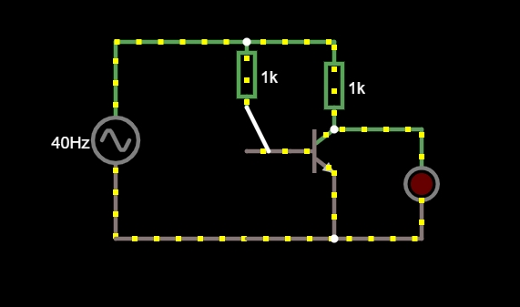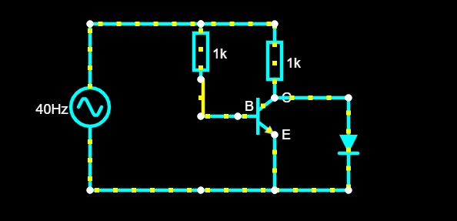

Atunci cand switch-ul este comutat, prin LED nu trece curent si nu se mai aprinde.

Inversorul atunci cand este pe OFF permite ca LED-ul sa se aprinda, adica trece curent prin el, adica este pe ON.

0 -> 1

1 -> 0

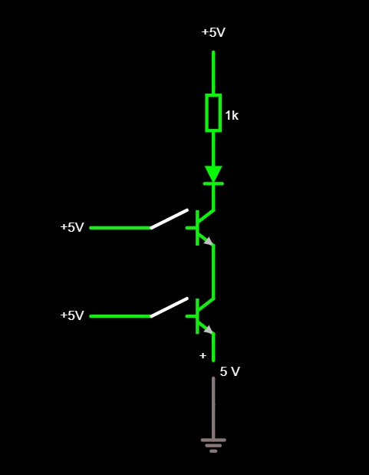

Poarta AND / SI

Atunci cand oricare din cele doua switch-uri comuta, nu se intampla nimic, la fel ca in cazul in care ambele sunt deschise.

Exista un curent la iesire doar atunci cand ambele sunt inchise.

Intrarile pot fi considerate logice (5V – 1 ; 0V – 0), la fel ca iesirea.

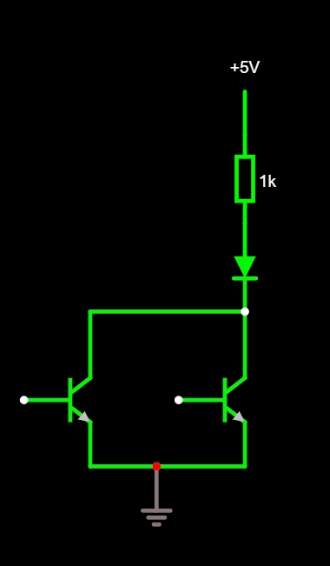

Poarta OR / SAU

Iesirea este reprezentata de dioda, care poate fi un LED, de exemplu.

Intrarile sunt conectorii de la bazele tranzistorilor.

Atunci cand oricare din intrari primeste un “1” logic, LED-ul se va aprinde.

Daca ambele sunt pe “0”, LED-ul ramane stins.

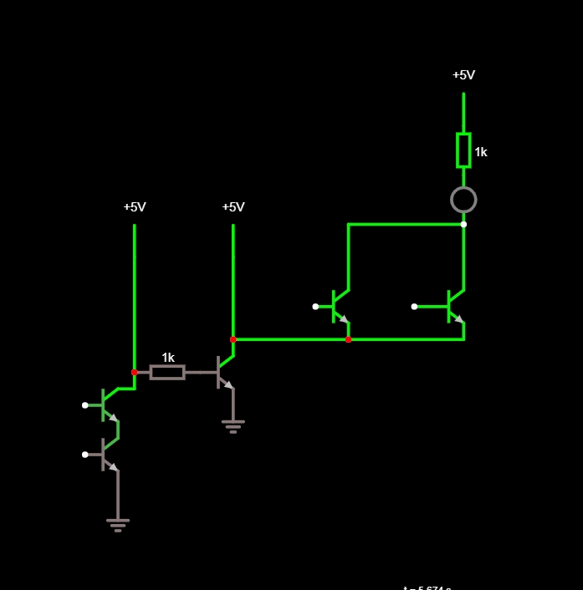

Poarta XOR / SAU EXCLUSIV

Iesirea este LED-ul reprezentat ca un cerc. Intrarile sunt cate un conector al bazei oricarui tranzistor, grupate in 2 intrari: un tranzistor din gruparea din stanga-jos cu unul din gruparea OR din dreapta.

Atunci cand ambele iesiri sunt pe “0” sau ambele sunt pe “1”, LED-ul este stins. Odata nu trece niciun curent deloc prin circuit, iar in alt caz tot curentul este descarcat prin partea din stanga a circuitului.

Daca oricare intrare este pe “1”, in timp ce cealalta este pe “0”, LED-ul este aprins deoarece gruparea OR functioneaza cum ar trebui.

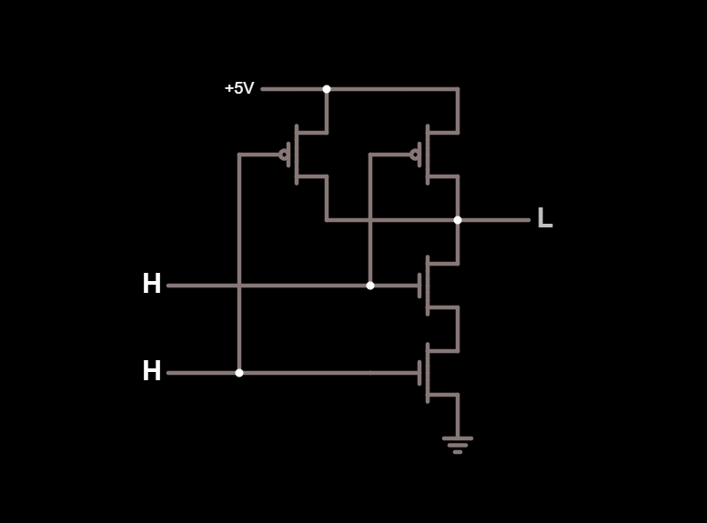

Poarta NAND (CMOS)

Pur si simplu am simulat-o folosind circuitele predefinite de Falstad pentru ca eram curios cum arata.

Am remarcat insa utilizarea in principal a tranzistoarelor de tip FET in detrimentul celor de tip BJT.